九十九年度電機與電子群科教師
「介面電路與專題製作實務研習」實施計畫
一、目標：
（一）提升教師對印表機與USB介面電路之技能。
（二）透過教師研習，強化教師對印表機與USB介面專題製作能力，強化教師「專題製作」之基本觀念。
（三）增進教師對新課程之認知與探討。
二、辦理單位：
（一）主辦單位：教育部中部辦公室
（二）承辦單位：國立台中高級工業職業學校。
（三）協辦單位：本校資訊科。
三、研習日期：99年11月3日（星期三）。
四、研習地點：本校資訊科實習工場。
五、研習內容：如附件一。
六、參加人員：電機與電子群現任專業教師，研習人數以35名為限。
七、研習方式：專題演講、實務操作及綜合座談。
八、報名方式：網路線上報名，請於11月1日前報名，額滿為止，逾期以棄權論。
報名網址：http://210.70.70.242（電機與電子群科中心學校）。
九、凡經各校選派參加研習之老師，敬請準時報到參加研習，不得有缺席、遲到或早退等情形，並請遵守研習單位相關規定，全程參加研習人員核發6小時研習證明。
十、附則：
（一）出席人員請惠予公（差）假，其往返差旅費由原服務單位按有關規定報支。
（二）請自備環保杯。

報名注意事項：
1. 如果您已是本中心會員（線上報名過研習活動者），報名時請直接點選，按照報名流程操作即可。
2.若您尚未曾在線上報名過本中心舉辦的研習活動，請先加入本中心會員後才可以線上報名。
3.線上報名時，如有任何問題，請電04-22613158＃6600陳雅棻或李淑萍助理。

附件一：
九十九年度電機與電子群科教師
「介面電路與專題製作實務研習」研習課表
99年11月3日 (星期三)
時 間 | 課 程 內 容 | 主持人/主講人
08:40～09:00 | 報到與認識 | 黃尚煜秘書
09:00～09:10 | 致歡迎詞 | 許校長焴楨  康明忠主任
09:10～10:00 | LED霹靂燈、乙級裝修解析、4PLED | 講師：海青工商  洪國勝教師
10:10～11:00 | 8*8點矩陣LED、矩陣鍵盤輸入 | 講師：海青工商  洪國勝教師
11:10～12:00 | LCD電路 | 講師：海青工商  洪國勝教師
12:00～13:10 | 午 餐 | 黃尚煜秘書
13:10～14:10 | 8255、A/D、D/A轉換、USB介面 | 講師：海青工商  洪國勝教師
14:10～15:00 | 1、97年技藝競賽解析、應用與專題擴充。  2、紅綠燈系統專題製作。(含倒數秒數) | 講師：海青工商  洪國勝教師
15:10～16:00 | 1、98年技藝競賽解析、應用與專題擴充。  2、超炫貪食蛇遊戲。  3、我的LED廣告燈特別炫。 | 講師：海青工商  洪國勝教師
16:00～16:30 | 綜合座談與閉幕式 | 許校長焴楨  康明忠主任

附件二： 台中高工校區平面圖

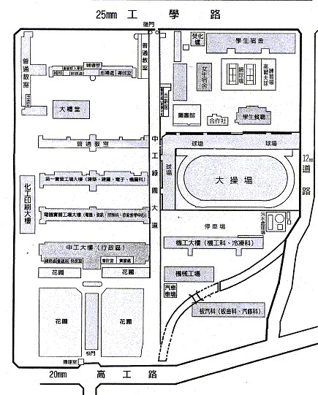
資訊科實習工場(3F)

